8
Na podlagi 19. člena Statuta Mestne občine Nova Gorica (Uradni list RS, št. 13/12, 18/17 in 18/19) ter 262. člena Zakona o urejanju prostora (Uradni list RS št. 199/21, 18/23 - ZDU-1O, 78/23 – ZUNPEOVE, 95/23 – ZIUOPZP, 23/24 in 109/24), je Mestni svet Mestne občine Nova Gorica na seji dne ___________ sprejel naslednji

S K L E P

1.

S tem sklepom se ukine status javnega dobra na nepremičnini parc. št. 1297/7, k.o. 2302 Kromberk.

2.

Uprava Mestne občine Nova Gorica izda odločbo o ukinitvi statusa grajenega javnega dobra na nepremičnini, navedeni v 1. točki tega sklepa.

3.

Ta sklep velja takoj in se objavi na spletni strani Mestne občine Nova Gorica.

Številka: 4783-2/2025-
Nova Gorica, dne
Samo Turel
ŽUPAN

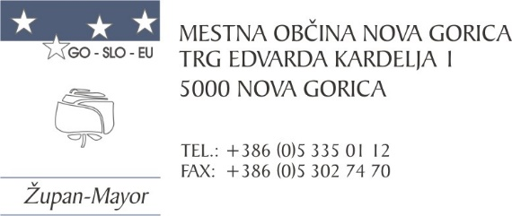
Številka: 4783-2/2025-2
Nova Gorica, dne 24. oktobra 2024

O B R A Z L O Ž I T E V

Zakon o urejanju prostora (Uradni list RS, št. 199/21, 18/23 – ZDU-1O, 78/23 – ZUNPEOVE, 95/23 – ZIUOPZP, 23/24 in 109/24 v nadaljevanju: ZUreP-3) v 262. členu določa, da status grajenega javnega dobra preneha, če je zemljišče, objekt ali njegov del v celoti uničen in ga ni mogoče obnoviti, zaradi česar je onemogočena njegova splošna raba oz. če se uredi zemljišče, zgradi drugi objekt ali njegov del z enakim namenom splošne rabe, zaradi česar se lahko odvzame status na prvotnem javnem dobrem. Za odvzem statusa grajenega javnega dobra se smiselno uporabljajo določbe 260.člena ZUreP-3, in sicer nepremičnina ta status izgubi z ugotovitveno odločbo, ki jo na podlagi sklepa občinskega sveta po uradni dolžnosti izda občinska uprava. Predlog za ukinitev statusa grajenega javnega dobra poda župan.

Nepremičnina s parc. št. 1297/7, k.o. 2302 Kromberk, je v zemljiški knjigi vknjižena kot javno dobro v lasti Mestne občine Nova Gorica. Predmetna nepremičnina v izmeri 534 m² je v naravi nepozidana in predstavlja staro traso poti, ki se ne uporablja več, ker je speljana drugje. Mestna občina namerava status javnega dobra ukiniti in nato zemljišče zamenjati.

Krajevna skupnost Kromberk – Loke v določenem roku, ki ji ga je pristojni občinski organ postavil v dopisu št. 4783-2/2025-1 z dne 24. 1. 2025 ni odgovorila, kar skladno s 7. členom Odloka o krajevnih skupnostih Mestne občine Nova Gorica pomeni, da je podala pozitivno
mnenje za ukinitev javnega dobra na predmetni nepremičnini.

V skladu s Statutom Mestne občine Nova Gorica je za sprejetje sklepa o ukinitvi javnega dobra pristojen Mestni svet Mestne občine Nova Gorica, zato predlagamo, da predloženi sklep obravnava in sprejme.

Samo Turel
ŽUPAN
Pripravili:
Mija Vules
Višja svetovalka za premoženjske zadeve

Tjaša Harej Pavlica
Vodja službe za premoženjske zadeve

PRILOGA:
- Slikovno gradivo – PISO izris

